REPUBLIQUE DU CAMEROUN |  | REPUBLIC OF CAMEROON
Paix-Travail–Patrie  -------------------- |  | Peace - Work – Fatherland  --------------------
REGION DU SUD  -------------------- |  | SOUHT REGION  --------------------
DEPARTEMENT DE L’OCEAN  -------------------- |  | OCEAN DIVISION  --------------------
COMMUNE D’ARRONDISSEMENT DE KRIBI II  -------------------- |  | KRIBI II COUNCIL  --------------------
SECRETARIAT GENERAL ------------- |  | GENERAL SECRETARIAT -------
COMMISSION INTERNE DE PASSATION DES MARCHES  ------------  SIGAMP |  | DEPARTMENT INTERNEL TENDER BOARD  -----------  SIGAMP
DOSSIER DE CONSULTATION DES ENTREPRISES N°01/DCE/CAKII /SG/SIGAMP/CIPM/2025 DU 26 Février 2025 PASSE SUITE A L’AUTORISATION DE GRE A GRE N°00457-25/L/MINMAP/SG/DGMI/DMBEC/MT du 27 JANVIER 2025 POUR LES TRAVAUX D'AMENAGEMENT D'UN BATIMENT DE TYPE R+2 DANS LE CADRE DE L'EXTENSION DE LA MAIRIE DE LA COMMUNE DE KRIBI II (PHASE II), DEPARTEMENT DE L'OCEAN, REGION DU SUD.
- Objet de l’appel d’offres
Dans le cadre du développement de ses infrastructures et l’amélioration des conditions de vie des populations, le Maire de la Commune de KRIBI II, lance un avis d’appel d’offres pour les travaux d’aménagement d’un batiment de type R+2 dans le cadre de l’extension de la mairie (Phase II), dans le département de l’Océan, Région du Sud.
- Consistance des travaux
Les travaux objet du présent appel d’offres comprenne notamment :
- Aménagement extérieurs-réhabilitation bâtiment existant ;
- Menuiserie bois ;
- Ménuisérie alluninium et métallique ;
- Faux plafond ;
- Revetement ;
- Plomberie, sanitaire-protection incendie ;
- Climatisation-ventilation ;
- Electricité courant fort/faible.
- Allotissement
Les travaux sont subdivisés en un (01) lot unique.
- Délai d’exécution
Le délai maximum prévu par le Maître d’Ouvrage pour la réalisation des travaux objet du présent Appel d’Offres est de Dix (10) mois.
Ce délai court à compter de la date de notification de l’ordre de service de commencer les prestations.
- Coût prévisionnel
Le coût prévisionnel des présents travaux est de : cinq cent soixante-dix-sept millions cinq cent quarente-cinq mille cinq cent cinq (577 545 505) Francs CFA TTC.
- Participation et origine
La présente consultation est ouverte aux Entreprises de droit camerounais listées dans l'accord de Gré à Gré du Minmap, de l’AUTORISATION DE GRE A GRE N°00457-25/L/MINMAP/SG/DGMI/DMBEC/MT du 27 JANVIER 2025 du MINMAP
- Financement :
Les travaux, objet du présent Dossier de Consultation sont financés par le Budget du FEICOM, exercice 2024 et suivant.

- Cautionnement provisoire
Sous peine de rejet, chaque soumissionnaire doit joindre à ses pièces administratives, une caution de soumission établie et délivrée par une institution financière agréée par le Ministère en charge des Finances et dont la liste figure dans la pièce 12 du DCE dont le montant est de Onze millions cinq cent cinquante mille neuf cent dix (11 550 910) Francs CFA et valable pendant trente (30) jours au-delà de la date limite de validité des offres. Une caution produite, mais n’ayant aucun rapport avec la consultation concernée est considérée comme absente. La caution de soumission présentée par le soumissionnaire au cours de la séance d’ouverture des plis est irrecevable.
- Consultation du Dossier de Consultation des Entreprises
Le Dossier de Consultation des Entreprises peut être consulté dès publication du présent avis, aux heures ouvrables, auprès du SIGAMP de la Commune d’Arrondissement de Kribi 2ème ou sur le site de l’ARMP.
- Acquisition du Dossier de Consultation des Entreprises
Le Dossier de Consultation des Entreprises peut être obtenu aux heures ouvrables à la Commune de KRIBI II, dès publication du présent Avis sur présentation d’une quittance attestant le versement de la somme non remboursable d’un montant de Deux cent mille (200 000) Francs CFA et payable à la Recette Municipale de la Commune de Kribi II.
- Remise des offres
Les offres rédigées en français ou en anglais en sept (07) exemplaires dont un (01) original et six (06) copies marquées comme telles, seront déposées sous pli fermé à la mairie de kribi 2 contre décharge, au plus tard le 03/03/2025 à 13heures, heure locale et devra porter la mention suivante :
DOSSIER DE CONSULTATION DES ENTREPRISES N°01/DCE/CAKII /SG/SIGAMP/CIPM/2025 DU 26 Fevrier 2025 PASSE SUITE A L’AUTORISATION DE GRE A GRE N°00457-25/L/MINMAP/SG/DGMI/DMBEC/MT du 27 JANVIER 2025 POUR LES TRAVAUX D'AMENAGEMENT D'UN BATIMENT DE TYPE R+2 DANS LE CADRE DE L'EXTENSION DE LA MAIRIE DE LA COMMUNE DE KRIBI II (PHASE II), DEPARTEMENT DE L'OCEAN, REGION DU SUD.
« A N’OUVRIR QU’EN SEANCE DE DEPOUILLEMENT »

Les offres parvenues après les dates et heure limites de dépôt des offres ne seront pas reçues.
- Recevabilité des offres
Sous peine de rejet, les pièces du dossier administratif requises doivent être produites en originaux ou en copies certifiées conformes par le service émetteur ou une autorité compétente (Préfet, Sous-préfet, …), conformément aux stipulations du Règlement Particulier de l’Appel d’Offres.
Elles devront obligatoirement dater de moins de trois (03) mois précédant la date originale de dépôt des offres ou avoir été établies postérieurement à la date de signature de l’Avis d’Appel d’Offres.
Toute offre incomplète conformément aux prescriptions du Dossier de Consultation des Entreprises sera déclarée irrecevable. Notamment l’absence de la caution de soumission délivrée par une banque de premier ordre ou une compagnie d’assurance agréée par le Ministère changé des Finances et dont la liste figure dans la pièce 13 du DCE.

- Ouverture des plis
L’ouverture des offres aura lieu le 03/03/2025 à 14 heure locale par la Commission ad hoc désignée par madame le maire de la commune de Kribi II.
L’ouverture des offres se fera en deux (02) temps.
- Premier temps :
L’ouverture des offres administratives et techniques se fera en présence des soumissionnaires ou de leurs représentants dûment mandatés.

- Deuxième temps :
A l’issue de l’analyse des offres administratives et Techniques, l’ouverture des offres financières sera réalisée dans les mêmes conditions, le même jour, qui sera communiquée aux soumissionnaires ayant eu la capacité juridique requise et ayant obtenue une note en capacité technique supérieure ou égale à soixante-dix points sur cent (70/100).
Seuls les soumissionnaires peuvent assister à cette séance d'ouverture ou s'y faire représenter par une personne de leur choix dûment mandatée.

- Critères d’évaluation
  - Critères éliminatoires
Il s'agit notamment :
    - de l’absence du cautionnement de soumission à l’ouverture des plis ;
    - de la non -production au-delà du délai de 48 h après l’ouverture des plis, d’une pièce du dossier administratif jugée non conforme ou absente lors de l’ouverture des plis, (excepté le cautionnement de soumission);
    - des fausses déclarations, manœuvres frauduleuses ou des pièces falsifiées ;
    - du non-respect de 2 critères essentiels ;
    - Non acceptation des conditions du Marché (CCAP et CCTP) paraphés sur chaque page et signés à la dernière précédée de la mention « lu et approuvé » ;
    - de l’absence de la déclaration sur l’honneur de non abandon des chantiers au cours des trois dernières années ;
    - de l’absence d’un prix unitaire quantifié dans l’Offre financière ;
    - de l’absence d’un élément de l’offre financière (la soumission, les BPU, le DQE) ;
    - de l’absence de la charte d’intégrité datée et signée ;
    - de l’absence de la déclaration d’engagement au respect des clauses environnementales et sociales datée et signée ;
  - Critères essentiels
Les critères relatifs à la qualification des candidats porteront sur :
- Présentation de l’offre
- Les références du soumissionnaire ;
- Les qualifications et expérience du personnel ;
- La visite du site signée par le soumissionnaire accompagné d’une attestation de visite du site, d’un rapport de visite de site illustré (photos) ;
- La méthodologie d’exécution des travaux :
- La Capacité financière de 300 000 000 FCFA ;
- Les moyens matériels et logistiques compatibles avec le travail à effectuer ;

- Attribution
Le Maitre d’ouvrage attribuera le Marché au Soumissionnaire remplissant les conditions énoncées aux points 34.1 et 34.2 du Règlement Particulier de l’Appel d’Offres.

17. Durée de validité des offres
Les soumissionnaires restent engagés par leurs offres pendant un délai de quatre-vingt-dix (90) jours à compter de la date limite fixée pour la réception des offres.

18. Renseignements complémentaires
Les renseignements complémentaires peuvent être obtenus aux heures ouvrables au Secrétariat Général de la Commune d’Arrondissement de Kribi 2ème:

- Commune d’Arrondissement de Kribi 2ème : BP : KRIBI II ; Tél. :695 14 16 17 / 699 11 43 02
26 02 2025
KRIBI, le ___________________
Le Maire de la Commune d’Arrondissement de Kribi 2ème
(Maitre d’ouvrage)
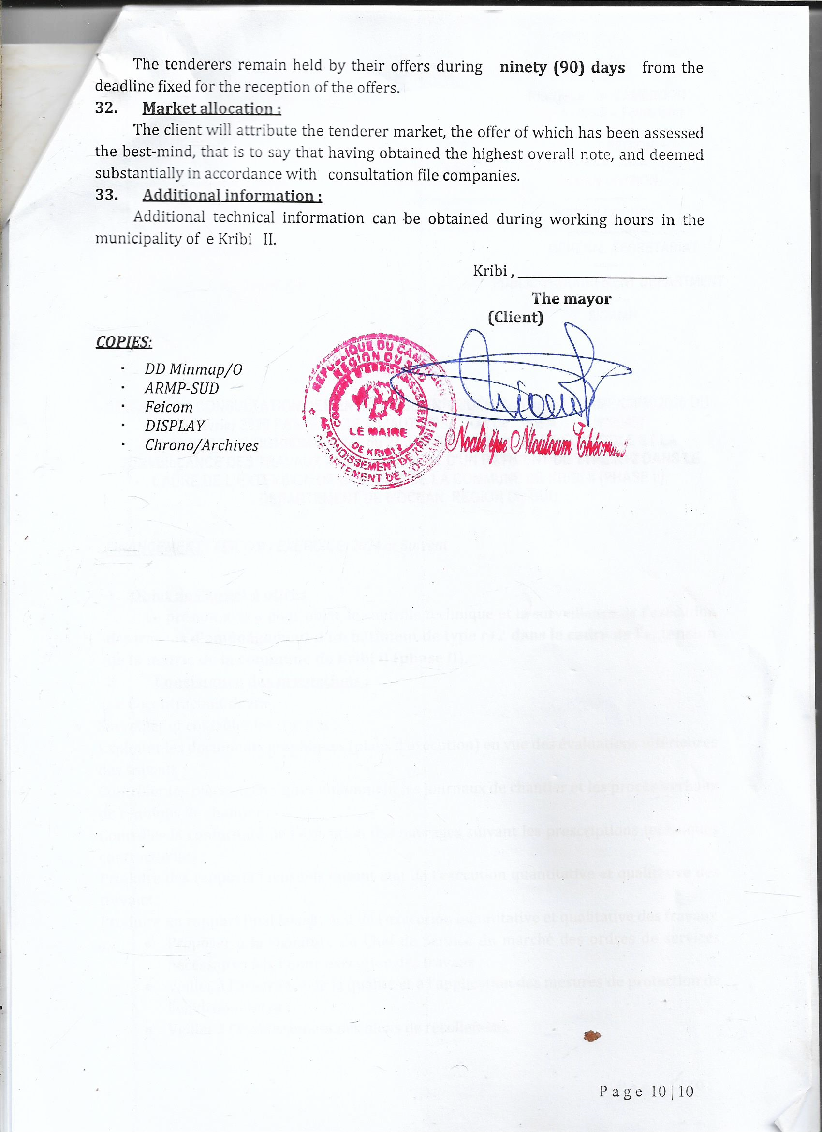
COPIES :

- FEICOM/SUD (pour information) ;
- ARMP/SUD (pour insertion dans le JDM) ;
- DD MINMAP/OCEAN
- Président CIPM (pour information) ;
- Affichage.

REPUBLIC OF CAMEROON |  | REPUBLIQUE DU CAMEROUN
Peace - Work – Fatherland  -------------------- |  | Paix-Travail–Patrie  --------------------
SOUHT REGION  -------------------- |  | REGION DU SUD  --------------------
OCEAN DIVISION  -------------------- |  | DEPARTEMENT DE L’OCEAN  --------------------
KRIBI II COUNCIL  -------------------- |  | COMMUNE D’ARRONDISSEMENT DE KRIBI II  --------------------
SIGAMP ------- |  | SIGAMP -------------
DEPARTMENT INTERNEL TENDER BOARD  ----------- |  | COMMISSION INTERNE DE PASSATION DES MARCHES
COMPANIES CONSULTATION FILE N ° 01/DCE/CAKII/SG/SIGAMP/CIPM/2025 OF 26 FEBRUARY 2025 PASSED AFTER THE AUTHORIZED MUTUAL AGREEMENT N ° 00457-25/L/L/ MINMAP/SG/DGMI/DMBEC/MT OF JANUARY 27, 2025 FOR THE LAYOUT OF A G+2 BUILDING AS PART OF THE EXTENSION OF THE COUNCIL HALL OF THE KRIBI II MUNICIPALITY (PHASE II), THE OCEAN DIVISION, SOUTH WEST REGION.
- Object of tender
As part of the development of its infrastructure and the improvement of the conditions of life of the populations, the mayor of the Kribi II council, is launching a consultation to tender for the construction of a G+2 building as part of the extension of the council hall (phase II), In the Ocean Division of the south West region.
- Scope of works
The works covered by this invitation to tender consists of the following:
- Exteriors - refurnishment of existing buildings;
- Wood furnitures ;
- Alluminium and metal furnitures ;
- pre - ceiling;
- Revetement;
- Plumbing, sanitary and fire protection;
- Air conditioning and ventilation ;
- High/low current electricity..
- Allotment
The work is subdivided into one (01) single lot.
- Execution time
The maximum period provided by the project owner for the realization of the work subject to this call for tenders is ten (10) months.
This period runs from the date of notification of the order of service to start the services.
- Forecast cost
The provisional cost of these works is: five hundred and seventy-seven million five hundred and forty-five thousand five hundred and five (577 545 505 ) CFA francs tax inclusive.
- Participation and origin
This national call for tender is open to all Cameroonian law companies, justifying technical, financial and legal capacities allowing them to carry out the services subject to this call for tenders.

- Funding:
The work, subject of present bid to tender are funded by FEICOM’s budget, the 2024 Exercise year and/or the following years.
- Provisional deposit
Under penalty of rejection, each tenderer must attach to her administrative documents, a submission bond (caution fee) established and issued by a financial institution approved by the Ministry in charge of finance and whose list appears in Exhibit 12 of this consultation file, whose amount is eleven million five hundred and fifty thousand nine hundred and ten (11 550 910) francs CFA and Valid for thirty (30) days beyond the deadline for the validity of the offers. A deposit receipt produced, which has nothing to do with this current consultation file will be considered absent. The submission bond presented by the tenderers during the unfolding session of the bids will be is inadmissible and void.
- Inquiry about the consultation file
The Consultation file of companies can be consulted as soon as this notice is published, during working hours at the General Secretariat of the Kribi 2nd district and/or the Projects and Partnership Programs Department (DPPP) located at the former FEICOM headquarters building in Mimboman Yaoundé or on the ARMP website.
- Acquisition of the consultation file
The Consultation file for companies can be obtained during working hours in the of Kribi II council, upon publication of this notice on presentation of a receipt attesting the payment of the non -refundable sum of an amount of two hundred thousand (200 000) CFA francs and payable to the municipal treasury of the Kribi II council.
- Tender
The offers written in French or in English in seven (07) copies consisting of one (01) original and six (06) copies marked as such, will be deposited inside closed envelops at SIGAMP against a discharge copy, latest on the 03/03/2025 at 01pm hours, local time and will have to bear the following mention:

COMPANIES CONSULTATION FILE N ° 01/DCE/CAKII/SG/SIGAMP/CIPM/2025 OF 05 FEBRUARY 2025 PASSED AFTER THE AUTHORIZED MUTUAL AGREEMENT N ° 00457-25/L/L/ MINMAP/SG/DGMI/DMBEC/MT OF JANUARY 27, 2025 FOR THE LAYOUT OF A G+2 BUILDING AS PART OF THE EXTENSION OF THE COUNCIL HALL OF THE KRIBI II MUNICIPALITY (PHASE II), THE OCEAN DIVISION, SOUTH WEST REGION.
"To BE openNED only DURING THE EVALUATION OF TENDERS session "

Offers reaching after the dates and time of submission of the offers will not be received.
- Admissibility of offers
Under penalty of rejection, the documents of the required administrative file must be produced in originals or in certified copies in accordance with the issuing service or a competent legal authority (D.O, S.D.O, etc.), in accordance with the stipulations of the particular regulations of the ‘Tender.
They must date from less than three (03) months preceding the original date for submitting offers or having been established after the date of signature of the call for tender notice.
Any incomplete offer in accordance with the prescriptions of this consultation file will be declared inadmissible. In particular the absence of the submission bond deposit issued by a first -rate bank or an approved insurance company by the ministry incharge of finance and whose name appears on the list found in page 13 of this consultation file.

- Opening of Bids
The opening of the offers will take place on the -03/03/2025 at 02 pm local time by the internal procurement commission of the Kribi II council.
The opening of offers will be done in two (02) steps.
- First step:
The opening of administrative and technical offers: this will be in the presence of tenderers or their representatives who should be duly mandated.

- Second step :
At the end of the analysis of the administrative and technical offers, the opening of financial offers will be carried out under the same conditions on a later date, which will be communicated to tenderers who have had the required legal capacity and having obtained a Note in Technical offer greater than or equal to seventy points out of a hundred (70/100).
Only tenderers can attend this opening session or be represented by a person of their choice who is duly mandated.
- Evaluation criteria
a Eliminatory criteria
These include:
- the absence of the bid bond when the bids are opened;
- of the non-production beyond the 48-hour deadline after the opening of the bids, of a docu- ment from the administrative file deemed non-compliant or absent when the bids were opened, (except the bid bond):
- of false declarations, fraudulent maneuvers or falsified documents;
- of the non-compliance with 2 essential criteria;
- Non-acceptance of the conditions of the Contract (CCAP and CCTP) initialed on each page and signed on the last one preceded by the words "read and approved";
- of the absence of the declaration on honor of non-abandonment of the construction sites dur- ing the last three years:
- of the absence of a quantified unit price in the Financial Offer:
- of the absence of an element of the financial offer (the submission, the BPU, the DQE);
- of the absence of the integrity charter dated and signed;
- the absence of the declaration of commitment to respect environmental and social clauses dated and signed;

  - Essential criteria
The criteria relating to the qualification of candidates will focus on:
- Presentation of the offer
- Tenderer's experiences;
- Qualifications and staff experience;
- The visit of the site signed by the tenderer accompanied by a visit certificate to the site, and an illustrated site visit report (photos);
- Methodology for carrying out the work:
- The financial capacity of 300,000,000 FCFA;
- The equipement and logistical means compatible with the work to be done;

17. Validity and duration of offers
The tenderers remain engaged by their offers for a period of ninety (90) Days counting from the deadline fixed for the deposit of the offers.

18. Additional information
Additional information can be obtained during working hours at the SIGAMP of the Kribi II Council:

- Kribi 2 Council : P.O Box : Kribi II ; tel. : 695 14 16 17/699 11 43 02
26 02 2025

Kribi , ___________________
The mayor of the Kribi 2 Council (Contracting Authority)
copies :
- FEICOM/SUD (pour information) ;
- ARMP/SUD (pour insertion dans le JDM) ;
- DD MINMAP/OCEAN
- Président CIPM (pour information) ;
- Affichage.

